Стабилизатор LM317T в импульсном режиме

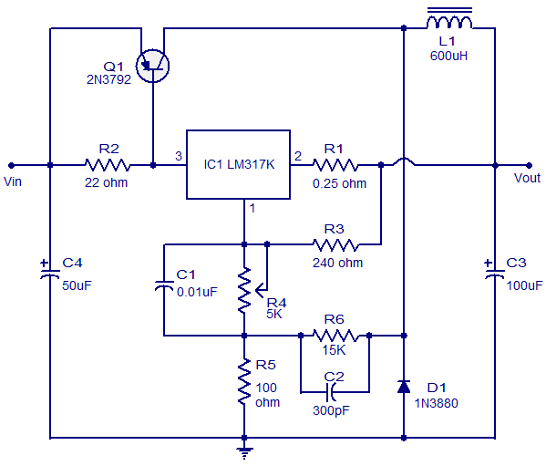

По сравнению с линейными регуляторами напряжения импульсные регуляторы более эффективны. В случае линейных регуляторов напряжения, разница между входным и выходным напряжением идет на нагревание радиатора. Для импульсных регуляторов практически нет таких потерь, и именно поэтому импульсные регуляторы имеют большую энергетическую эффективность вплоть до 85%. Говоря простыми словами, импульсный регулятор работает, принимая небольшие кусочки энергии от источника входного напряжения, а затем передает его на выход. Так как переключающий элемент является либо полностью открытым или закрытым в любой момент, энергия не теряется через нее.   
Электронная схема, данная здесь, позволяет собрать простой и дешевый импульсный регулятор с использованием LM317 IC, который может обеспечить до 3А тока. Диапазон входного напряжения этой схемы составляет от 8 до 35В постоянного тока и выходного напряжения можно регулировать в пределах от 1,8 до 32В. Выходное напряжение можно регулировать с помощью потенциометра R4.